**2023智能无人系统应用挑战赛**

算法赛道—无人车避障 竞赛规则（第一版）

目录

算法赛道-无人车避障 竞赛规则 1

1.1 比赛背景 2

1.2 名词解释 2

1.3 比赛规则 3

1.3.1 初赛规则 3

1.3.2 决赛规则 7

1.4 选手指南 7

1.4.1 准备阶段 7

1.4.2 建模阶段 8

1.4.3 赛道选择 8

1.4.4 被测车辆构建 10

1.4.5 MWORKS测试模型搭建 11

1.4.6 测试阶段 12

1.5 技术支持 13

1.6 赛程安排 13

**修改日志**

|  |  |  |
| --- | --- | --- |
| **日期** | **版本** | **修改记录** |
| 2023.05.25 | 第一版 | 首次发布 |
|  |  |  |

## 比赛背景

无人车智能感知避障技术是自动驾驶技术的重要组成，相关技术设计数据融合、任务决策、轨迹规划等内容，是目前研究的热点之一。

本科目基于国产仿真建模软件MWORKS，开展感知避障算法的设计、验证与实现。其比赛任务是利用无人车自带的传感器等实现障碍识别与运动控制，在目标环境范围内运动，到达指定位置。要求行驶过程不超出路径边界，不与障碍物发生碰撞。

整个比赛分为虚拟初赛和实物决赛两个阶段。在初赛阶段，参赛队员基于MWORKS.Sysplorer 2023a搭建虚拟仿真环境中开展算法设计与仿真验证。参赛队员利用组委会提供的无人车模型和传感器模型等模型，在虚拟赛道中完成传感器数据融合、任务决策、路径规划、控制操作等算法设计，并在MWORKS虚拟环境中完成算法验证。提交参赛算法模型以及CARLA仿真过程视频，组委会根据比赛规则，综合避障效果、通过时间等因素进行打分。

初赛通过后，组会委会向进入到决赛的选手邮寄比赛用车。参赛队伍收到小车后进行简单组装即可参加比赛。

在决赛阶段，参赛队员将MWORKS中设计的算法，通过代码生成工具模块，下载到组委会官方提供的无人车中，根据赛道路况进行传感器和执行机构的标定，最终在真实的模拟赛道中进行实物比赛。组委会根据比赛规则，综合避障效果和通过时间等因素进行打分。

本科目基于国产自主的多领域建模仿真软件与开源仿真驾驶软件，开展控制算法设计、仿真验证并驱动无人车完成虚拟竞速及实物比赛。通过比赛过程，让选手理解并掌握算法的仿真-验证-运行的完成流程，了解数字化设计与仿真验证的效果。通过本科目比赛，促进Modelica系统建模仿真相关工具链在无人系统领域的教学、试验与推广应用。

## 名词解释

MWORKS：MWORKS是同元软控基于国际知识统一表达与互联标准打造的系统智能设计与验证平台，是本次比赛指定的仿真建模软件

Modelica语言：可用于仿真模型二次开发的语言和技术

PID算法：一种可以在在闭环系统的控制中，自动对控制系统进行准确且迅速的校正的算法

TADynamics：同元软控开发的车辆动力学模型库

TYBase：同元基础模型库，TADynamics依赖该模型库

## 比赛规则

竞赛分为**初赛和决赛**两个阶段。

初赛阶段要求参赛队伍**提交仿真模型以及仿真报告**。专家评委组对模型仿真结果和仿真报告进行评分，并且按照初赛得分高低入围若干参赛队伍。

在决赛阶段，入围的参赛队伍受邀前往比赛场地（南京理工大学江阴校区）进行实物演示，演示前可结合实物进行简单联调，专家评委组对无人车实物行驶进行评分。按照总分高低以及奖项条件，评选出相应的获奖队伍。

### 初赛规则

在初赛阶段，建议各参赛队伍安装最新版本的MWORKS.Sysplorer软件和相关的模型库，基于模型库所提供的参考工程进行运动控制算法等程序设计，并在截止日期之前按以下说明提交初赛作品到指定邮箱。

#### 赛前准备

安装最新版的MWORKS.Sysplorer 2023a加载无人车模型库，基于Modelica模型开展无人车控制算法设计，使用无人车自带的传感器等实现障碍识别与运动控制，在目标环境范围内运动，到达指定位置。

赛前发布比赛所用赛道信息，同时提供可运行的无人车模型库和操作指南，无人车模型库能够实现基本的运动控制和障碍躲避功能。提供MWORKS.Sysplorer 2023软件安装包、license、培训文档和教学视频。比赛正式开始后，为该赛道的所有参赛团队提供在线视频讲解与教学。

#### 作品要求

初赛作品必须包括**Modelica控制算法模型和仿真报告 (PDF 格式)**。

##### 控制算法模型的要求

基于Modelica的无人控制算法模型利用CARLA的世界坐标和超声波传感器仿真模型回传的信号，实现障碍位置识别、轨迹规划与运动控制，要求全程行驶在车道内。行驶过程不超出路径边界，不与障碍物发生碰撞。三条赛道选取CARLA地图中指定路段：

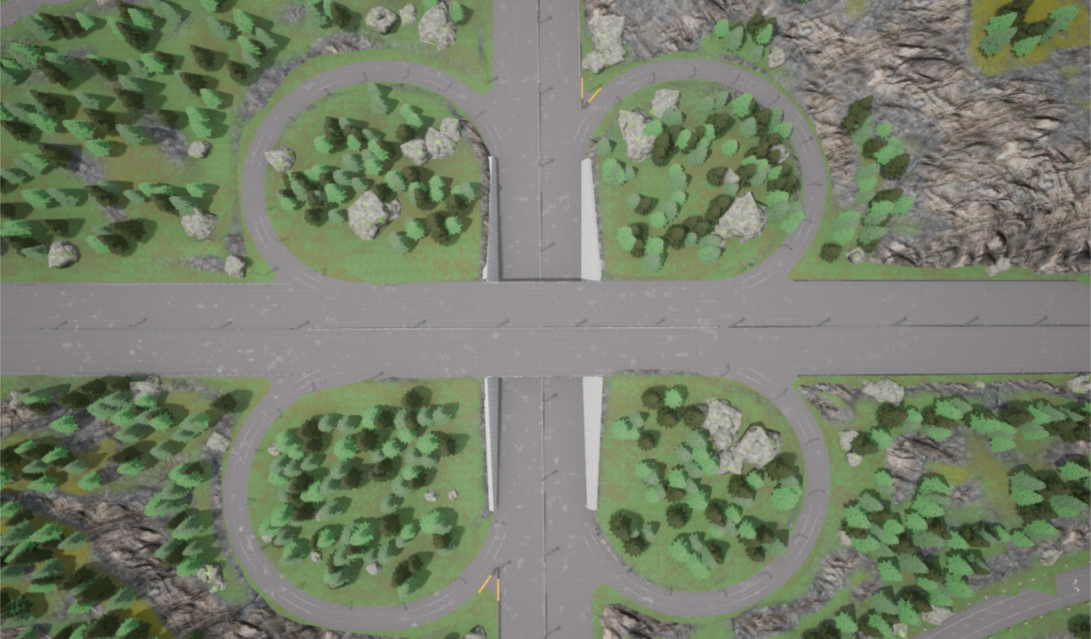

仿真模型以.mo的形式打包提交，可运行模型存放于package包下一级的example包中。

##### 仿真报告要求

仿真报告可基于《XXXTeam_XXXuniversity_仿真报告模板》进行撰写。请各参赛队伍基于提供的赛道完成仿真模拟，并且进行自评自测（填写完成初赛参赛队伍自测自评表）。同时基于模板完成仿真报告，并确保报告内容与所提交的仿真模型的仿真运行结果一致。

仿真报告和自测自评表是专家评委组进行仿真模型评分的重要依据。评分时，组委会将基于参赛选手仿真模型进行程序运行结果与仿真报告的一致性检查，合理性，准确性，一旦发现不一致，该评分项将计为零分。

#### （三）评分标准

仿真报告评分：

仿真报告是专家评委组报告评分的重要文件。同时也会作为运行仿真模型的参考文件。仿真报告满分为 20 分。

表1 仿真报告评分细节表

|  |  |  |
| --- | --- | --- |
| **项目** | **评分范围** | **评分细节** |
| **运动控制模块得分** | 7 | 是否将运动控制问题表达清楚，速度、轨迹的规划和控制算法是否简易、有效、创新 |
| **障碍躲避模块得分** | 7 | 是否将障碍躲避问题表达清楚，避障算法是否具有通用性、创新性和高效性，实现方式是否简捷。 |
| **报告内容得分** | 6 | 是否将仿真过程阐述完整，版面是否美观性，对算法描述是否清晰、准确 |

2、仿真模型评分

该赛道的组成部分为：

仿真被测车辆（以下简称仿真车）运动范围：含起点位置，一个或多个障碍物，一组运动边界；

**仿真模型得分包含两部分，行驶过程评分、时间得分，满分80分。**

发布3条初赛赛道，赛道长度、宽度、形状等具体信息见赛道模型库。各赛道评分包括闭卷和开卷两种形式。

闭卷评分是指裁判评分所有赛道模型与选手开发赛道有差异，道路信息完全一致，路障数量一致，路障位置有变化，所有队伍采用同一赛道。

开卷形式是指裁判评分与选手开发采用相同赛道，即模型库中提供的赛道模型。

赛道一为闭卷赛道。

赛道二和赛道三为开卷赛道。

每条赛道单独评分，最后计平均分。

**行驶过程评分Pd：**

评分采用基本分Pd1+扣分Pd2的形式进行评分，首先确定基本分，然后确定扣分，最后求和评分。

**基本分：**

（基本分 1）若仿真车全程未触碰边界或障碍物，则仿真车仿真得分为满分。

（基本分 2）若仿真车全程偶尔碰触边界或障碍物（1~5次），则仿真车仿真得分为70%。

（基本分 3）若仿真车全程多次触碰边界或障碍物（5次以上），则仿真得分为50%。

**扣分：**

（扣分1）若仿真车触碰边界或障碍物后，根据碰撞传感器反馈值进行评判，轻度碰撞（0-100）每次扣一分，中度碰撞（100-1000）每次扣三分，重度碰撞（大于1000）每次扣10分。本项最多扣15分。

（扣分 2）仿真车在行驶过程中发生急刹车，急转弯等影响行驶舒适性的因素，根据加速度传感器反馈值进行评判：急刹车（负加速度大于0.5G）、急转弯（侧向加速度大于0.5G）。每一次扣 1 分。本项最多扣10分。

**2）时间分数Pt**

若行驶过程无法获得分数，则行驶时间得分为 0。

仿真车运动时间满分为15分，以仿真车生成时间为开始，直至仿真车到达目标目的地范围结束，以绝对世界时间为准。

所有参赛选手中，仿真车运动时间最短的选手得满分15分，时间记为T0，赛道一/二/三运行时间超过40秒、110秒、150秒为0分，其他介于T0和0分时间之间按顺序取分。

3）计分方式

按照以上标准，专家评委组使用三条赛道对参赛队伍提交的仿真模型文件进行仿真，按照公式P=Pd+Pt，计算三条赛道下的得分，分别为P1、P2、P3。参赛队伍的总得分为P1、P2、P3的平均分。

（四）初赛得分和晋级

初赛满分为 100 分。即仿真报告 20 分，仿真模型 80 分。

初赛得分=仿真报告得分+仿真模型得分。

晋级规则为按照各个队伍的初赛总分高低，邀请前 10 名队伍参加决赛, 竞选一二三等奖。

### 决赛规则

决赛比赛规则总述为：晋级队伍抽签确定比赛顺序，然后现场进行无人车避障能力效果展示，专家评委组对其进行评分。评分标准与初赛一致。无人车比赛规则及实物由组委会提供。

决赛得分=初赛得分×20%+决赛成绩。

按照决赛总分高低选出相应的获奖队伍。

## 选手指南

参赛选手需根据以下指导完成MWORKS仿真建模，并在仿真环境中测试仿真模型。

### 准备阶段

首先在同元官网https://www.tongyuan.cc/下载并安装最新版本的MWORKS.Sysplorer，之后在https://www.tongyuan.cc/license中申请许可，申请到许可后进入软件，在导航栏中选择工具—>使用许可，将获得的许可导入到单机版中，如图所示：

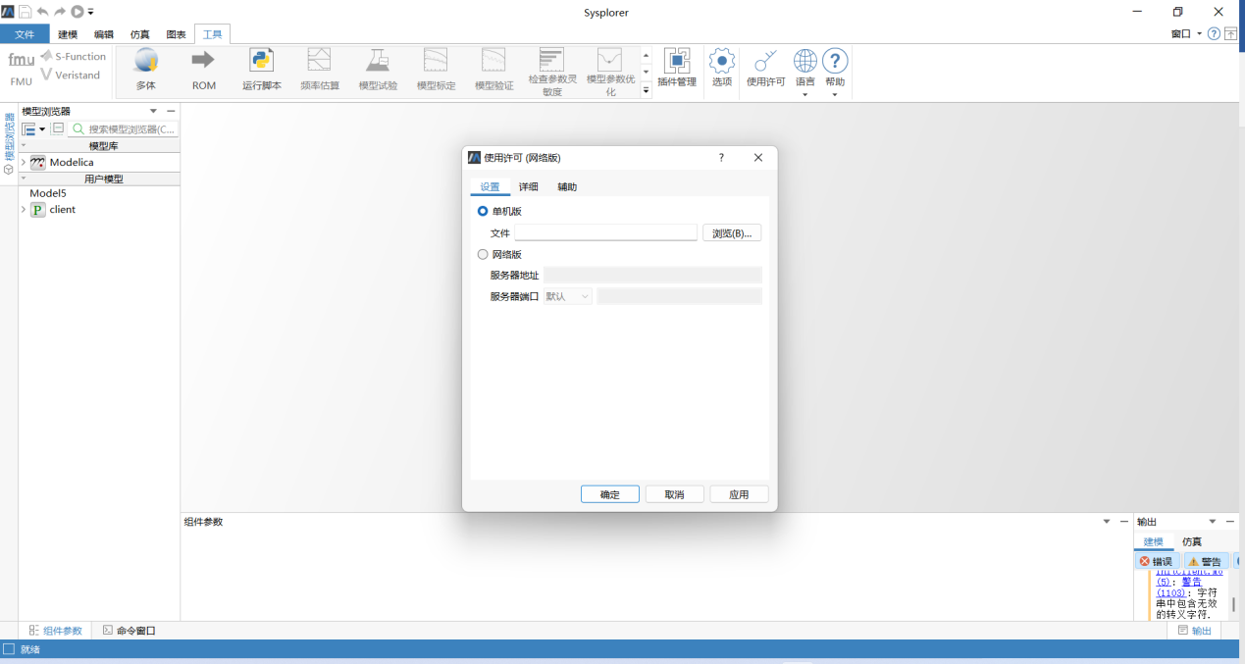

图1 导入license文件

主办方为参赛选手提供了一个Package（可在比赛官网下载），在MWORKS导航栏中选择“打开”，并选择下载好的Package文件夹中的“package.mo”。导入成功后界面如图所示：

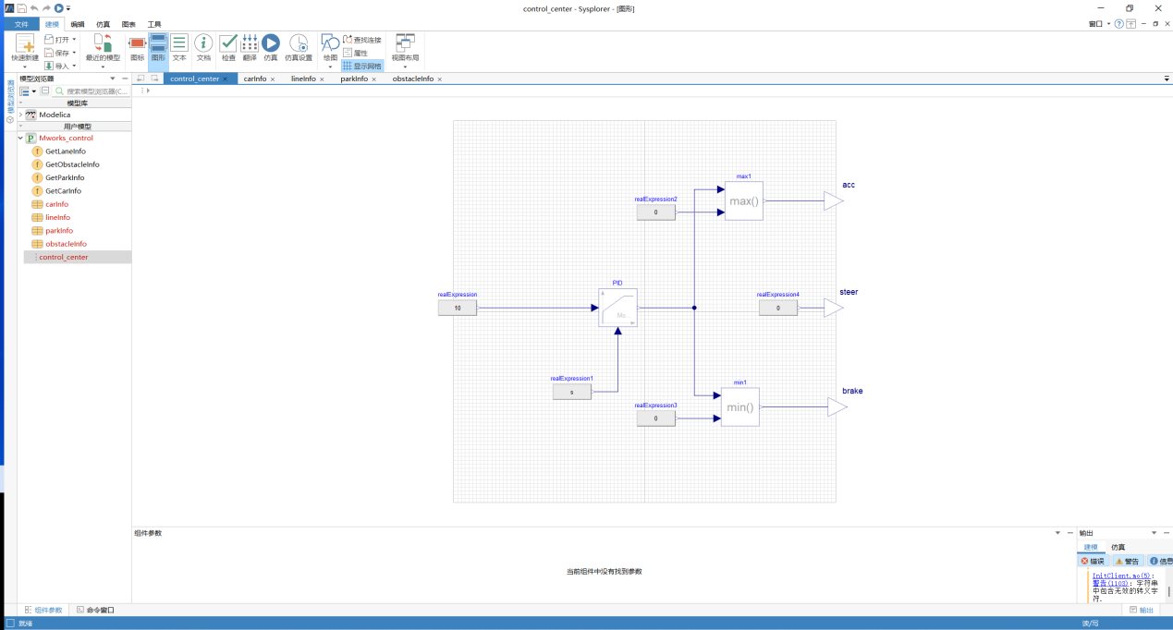

图2 Package导入后界面

### 建模阶段

#### 学习MWORKS和modelica语言

MWORKS的相关操作以及Modelica语言的教学请参见比赛官网发布的相关教学资料。

学生需自行准备电脑，安装CARLA开源库并尝试跑通官方demo。按照同元发布的流程构建MWORKS与CARLA的通信后再运行提供的联调DEMO。

### 赛道选择

#### 道路选择

提供的CARLA虚幻引擎环境中包含了众多道路信息学生可选择适合的路段进行演练。



图3 道路演示

#### 障碍物和陪测车辆构建

障碍物由虚幻引擎中的建筑等故有资产以及由主办方生成的静态车辆组成：

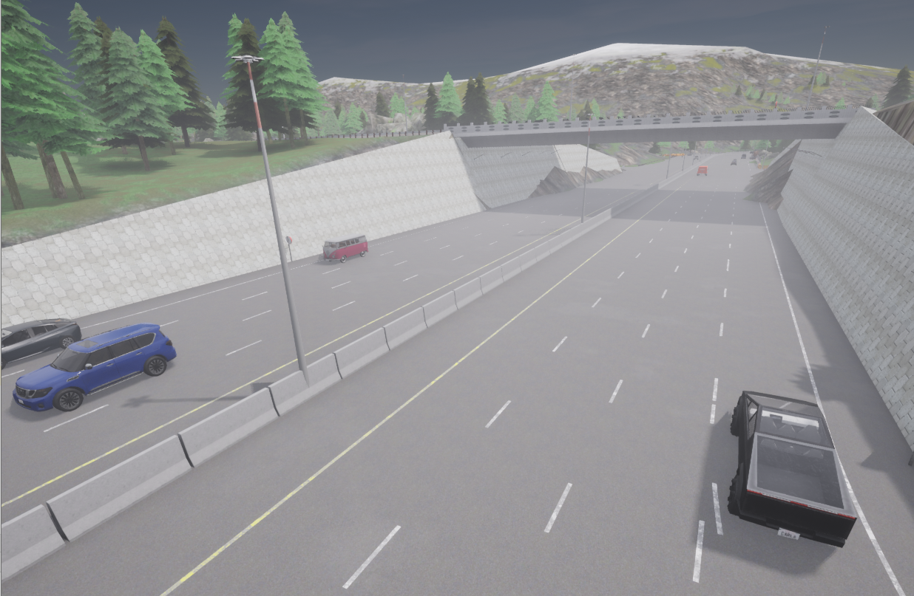

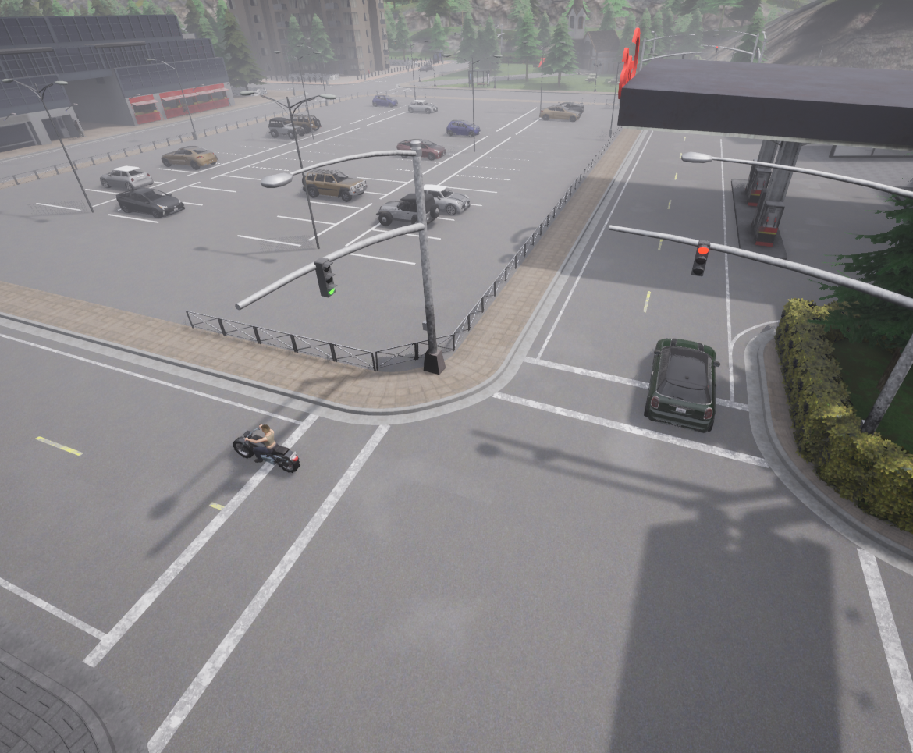

图4 障碍物构建

### 被测车辆构建

从Carla接口函数中设定车型，颜色及出生地设置，模块如下图所示：

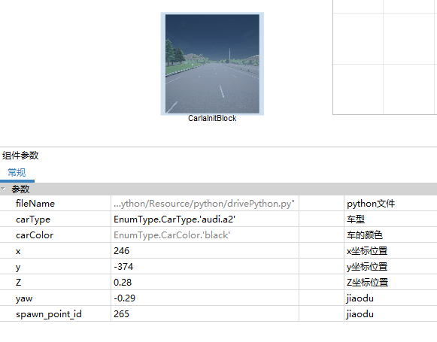

图5 被测车辆构建（初版接口待优化）

出生地设置允许两种方式，绝对世界坐标系坐标位置或者出生地列表中固定ID方式。

### MWORKS测试模型搭建

测试模型控制小车加速3s后在5s时刹车减速，模型架构如下图所示：

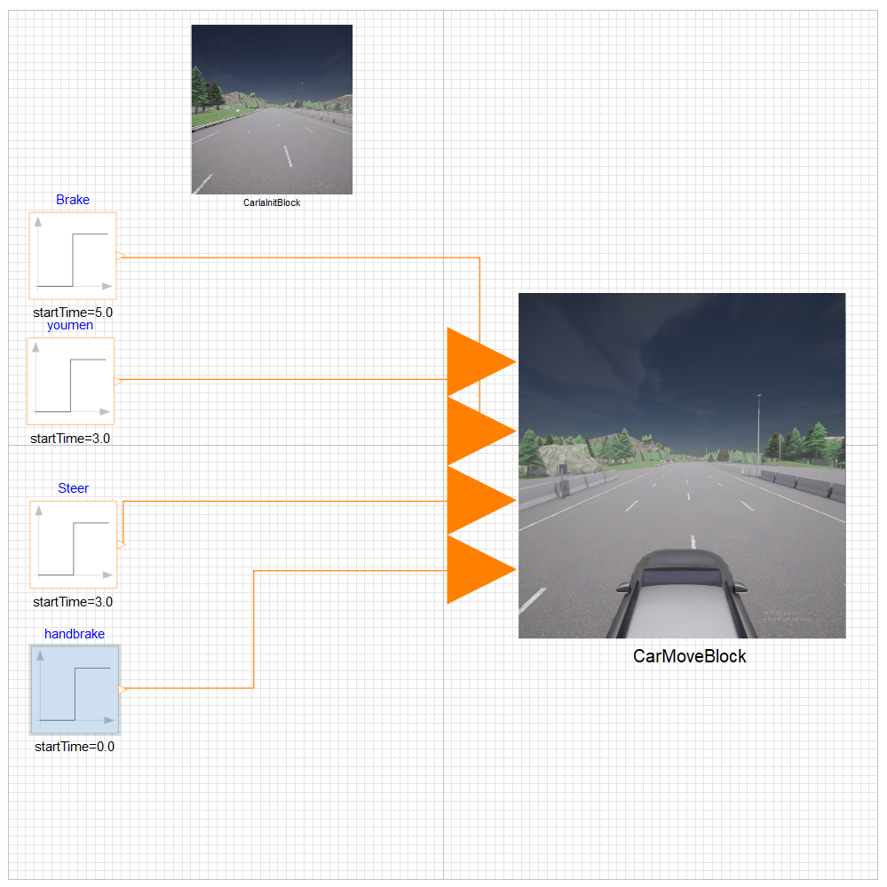

图6 测试模型搭建

### 测试阶段

#### 在测试环境中调试

主办方提供的Package包中包含一个小车控制的测试样例，其运行效果如下图所示：学生可修改控制参数观察效果

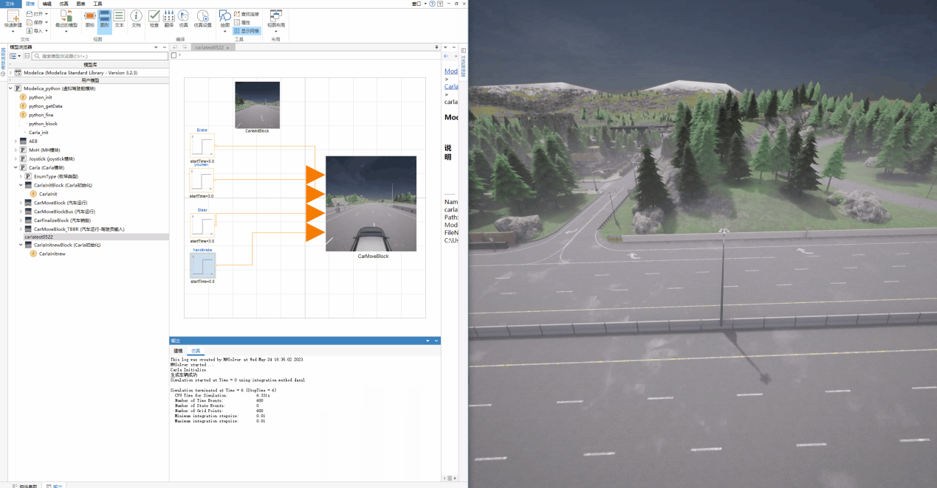

图表 7 MWORKS运行结果

## 技术支持

参考资料

MWORKS.Sysplorer下载链接：[https://tongyuan.cc/download#downloadTab-124](https://tongyuan.cc/download" \l "downloadTab-124)

MWORKS.Sysplorer在线帮助：<https://tongyuan.cc/SysplorerHelp.html>

MWORKS.Sysplorer在线视频：<https://tongyuan.cc/video>

MWORKS.Sysplorer许可申请：<https://tongyuan.cc/license>

B站视频号：同元软控

报名截止后，将组织赛道交流群，提供比赛模型库，同时开展必要的在线培训

## 赛程安排

**算法赛道-无人车避障的赛程安排如下：**

**(7.1) 报名截止**

**(7.15) 提交初赛作品截止**

**(7.20前) 公布初赛分数、进入决赛队伍，给决赛队伍邮寄模型车**

**(7.25前) 公布决赛材料，组织线上培训，讲解决赛规则及操作流程**

**(8.16-20) 决赛**